ЧАСТНОЕ УЧРЕЖДЕНИЕ ОБРАЗОВАНИЯ



«БИП – ИНСТИТУТ ПРАВОВЕДЕНИЯ»

БІП

ІНСТЫТУТ

ПРАВАЗНАЎСТВА

Кафедра юридических дисциплин

ЧЕТВЕРТАЯ МЕЖВУЗОВСКАЯ

НАУЧНО-ПРАКТИЧЕСКАЯ КОНФЕРЕНЦИЯ

ПРЕПОДАВАТЕЛЕЙ, АСПИРАНТОВ И СТУДЕНТОВ

**«Право и экономика: модернизационные процессы»**

16 апреля 2015 г.

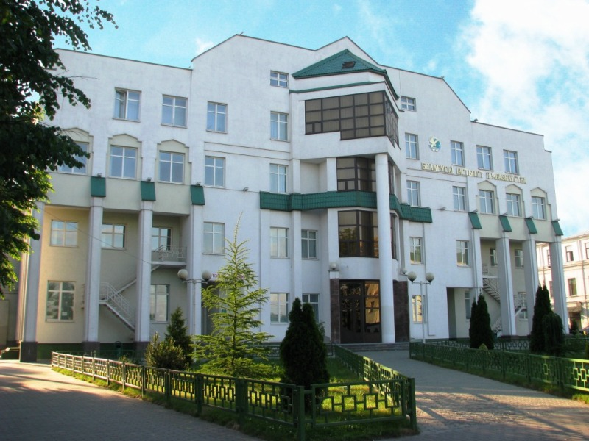

Могилев 2015

**Информационное сообщение**

Конференция состоится в Частном учреждении образования «БИП – Институт правоведения» Могилевский филиал 16 апреля 2015 г.

На конференции планируется работа следующих секций:

1. **Экономическая секция** по направлениям:
   * + *Экономика.*
     + *Менеджмент.*
2. **Юридическая секция** по направлению:

* *Правоведение.*

**Рабочие языки конференции:** русский, белорусский, английский.

**Заявка на участие**

Фамилия Имя Отчество:__________________________________

_______________________________________________________

Учебное заведение:______________________________________

_______________________________________________________

Должность, ученое звание, ученая степень:__________________

_______________________________________________________

Научный руководитель:___________________________________

_______________________________________________________

Название секции:________________________________________

Название доклада:_______________________________________

_______________________________________________________

Контактный телефон:_____________________________________

E-mail:_________________________________________________

**Требования к представляемым материалам**

Для участия в работе конференции необходимо***до 31 марта 2015 года*** направить на адрес электронной почты оргкомитета [**bipmognauka@mail.ru**](mailto:bipmognauka@mail.ru) следующие материалы (в отдельных файлах MicrosoftWord):

1. Заявку на участие*(см. образец)*.
2. Тезисы доклада*(см. пример оформления)*.

***Обязательное требованиедля научных работ аспирантов и студентов*** – представление тезисов докладов в печатном виде на почтовый адрес оргкомитета с **подписью научного руководителя**.

Материалов от каждого автора (соавторов) – не более одного. В соавторстве не допускается более 2-х человек. *В названии темы письма необходимо указать номер планируемой секции.*

* Объем тезисов до 2 страниц формата А5 (148×210 мм), шрифт TimesNewRoman, размер шрифта – 10 пт., междустрочный интервал – одинарный, выравнивание – по ширине. Поля зеркальные: верхнее – 2 см., нижнее – 2,4 см., внутри – 2,2 см., снаружи – 2 см. Абзацный отступ – 0,5 см.
* *Название тезисов* печатается заглавными буквами полужирным шрифтом по центру.
* Через строку *инициалы и фамилия автора тезисов* набираются полужирным курсивом, размер шрифта – 9 пт., выравнивание – по центру строки.
* На следующей строке оформляется *название вуза (организации), город;* размершрифта – 9 пт., полужирный курсив, выравнивание – по центру строки.
* На следующей строке указываются *сведения о научном руководителе* – полужирным курсивом, размер шрифта – 9 пт., выравнивание – по центру строки.
* Через строку печатается *текст*: абзацный отступ – 0,5 см, выравнивание – по ширине. Таблицы набираются непосредственно в программе MicrosoftWord. Формулы, диаграммы, графики, схемы должны быть выполнены с помощью программ, редактируемых в Word, и по ширине не превышать 10,5 см. Сканированные рисунки и таблицы не допускаются. ***Особое внимание необходимо обратить на соблюдение этого требования* (формат А5).**
* Через строку – *литература,* используемая при написании тезисов, оформляется в соответствии с ГОСТ 7.01-2003 «Библиографическое описание документа. Общие требования и правила составления»; размер шрифта – 9 пт., абзацный отступ – 0,5 см., выравнивание – по ширине.

**Пример оформления тезисов**

|  |
| --- |
| **ОСОБЕННОСТИ СОВРЕМЕННОЙ**  **ВНЕШНЕЙ ПОЛИТИКИ РЕСПУБЛИКИ БЕЛАРУСЬ**  ***И.И. Иванов***  ***БИП – Институт правоведения, г. Могилев***  ***Научный руководитель: П.П. Петров,***  ***кандидат экономических наук, доцент***  Текст тезисов…  ЛИТЕРАТУРА:   1. Егоренкова, Л. Через призму упрощения / Л. Егоренкова // Таможня и   ВЭД. – 2009. – № 1. – С. 63-65.   1. Источники информации… |

Оргкомитет оставляет за собой право отбора тезисов для опубликования. ***Материалы, не соответствующие тематике конференции, правилам оформления и присланные позднее установленного срока, не рассматриваются***. Издание сборника материалов планируется до начала работы конференции. Публикация в сборнике является бесплатной.

**Адрес оргкомитета конференции**

Частное учреждение образования «БИП-Институт правоведения» Могилевский филиал,

ул. Комсомольская, 5. Оргкомитет конференции.

212030, г. Могилев, Республика Беларусь.

**Телефоны для справок:**

тел. 8-0222-31-10-29 (**кафедра юридических БИП**)

моб. +37529-146-57-04 (vel) к.э.н., доцент – **Самусева Людмила Алексеевна**,

моб. +37529-687-72-20 (vel) к..ю.н., доцент – **Свиб Анжелика Феликсовна**

моб. +37529-546-66-70 (МТС) ответственный секретарь оргкомитета – **Бурсова Ольга Вламировна.**